Titel

Verallgemeinerung der klassischen Prozessanalyse aus der Sicht der KI

Untertitel

Neuartige Behandlungen von fehlenden Datenpositionen in Zeitreihen

Autor(en)

…, …, …, …, László Pitlik

Zugehörigkeit(en)

FHDW (MY-X team)

Abstrakt
In der Publikation werden folgende Fragen gemeinsam von den Autoren unter die Lupe genommen: Können Objekt-Attribut-Matrix-basierte Strukturen (OAM) als Grundlage der Prozessanalyse dienen – besonders dann, wenn die zeitlichen (und/oder räumlichen) Zusammenhänge im OAM abgebildet werden können? Kann und wenn Ja, wie kann KI helfen z.B. die Schätzung von fehlenden Datenpositionen besser als die klassischen Annäherungen (vgl. Durchschnittbildung anhand von irgendwelchen benachbarten Datenpositionen, oder Trendwerte, etc.) zu realisieren? …
Als potenziellen Ergebnisse sind folgende Vermutungen hervorzuheben: Prozessanalytisch relevante LOG-Daten lassen sich als eine quasi unendlich vielfaltige OAM-Menge abbilden, wo Zeit- und/oder Raum-Informationen mannigfaltig integriert und somit analysiert, interpretiert werden können. Da KI-Methoden u.a. aus OAM-Strukturen arbeiten können, so können Prozesse mit KI-Verfahren analysiert werden. Ein eklatantes Beispiel ist hierfür die Behandlung der fehlenden Datenpositionen von Zeitreihen: KI-Lösungen können hierbei die Zeit an sich anders (produktionsfunktionsbezogen) beschreiben und/oder die Zeit als Konsequenz von Prozess-Konstellation interpretieren (wiederum produktionsfunktionsorientiert) und/oder die Zeitveränderung als eine Art anti-diskriminative Modellierungsherausforderung behandeln, sogar die existierenden und/oder fehlenden Dateninhalte in OAM-Strukturen miteinander vergleichend so interpretieren, dass daraus ein komplexes, vollkommen automatisierbares Qualitätssicherungsverfahren entsteht.

Schlüsselwörter
Naive (nicht optimierte) Annäherungen
Optimierung
Automatisierung
Konsistenz
…

Einführung
Arbeitsmappen:
- https://miau.my-x.hu/miau/301/Mappe3b.xlsx
- https://miau.my-x.hu/miau/301/20230513_brands.xlsx
In den folgenden Kapiteln werden die Versuche und deren Ergebnisse (die in den oben aufgelisteten Dateien erreichbar sind) interpretiert. Als Einführung lohnt es sich bereits am Anfang zu klären: welche konkreten Ziele die Autoren für sich gesetzt haben? Welche konkreten Aufgaben sich aus diesen Zielen ableiten lassen? Welche persönlichen Motivationen im Hintergrund bestehen? Wo Informationsmehrwerteffekte (Nutzen) realisiert werden können (vgl. welche Zielgruppen für diese Studie – mindestens theoretisch - bereit sein sollten zu zahlen, da sie aus dem Inhalt dieser Publikation bereits irgendwelchen Nutzen ableiten/erwarten können?)

Ziele/Ziele

Aufgaben

Motivation

Zielgruppen

Nutzen/Vorteile

Literatur
In diesem Kapitel werden die wichtigsten kanonisierten Gedanken aus der Fachliteratur hervorgehoben (inkl. chatGPT-Interviews und/oder BING-Suchaktionen) – mit dem Ziel: die klassischen Vorgehensweisen (als Benchmark) chronologisch und inhaltlich darzustellen, und eventuell bereits innovativen Ideen als Gegenpool auch aufzulisten.

Geschichte der betroffenen Problemlösung
Der aktuelle Stand (2023. Q2) auf der Metaebene lässt sich z.B. durch eine BING-Suchaktion wie folgt beschreiben (in Bezug auf den Begriff „Prozessanalyse“):
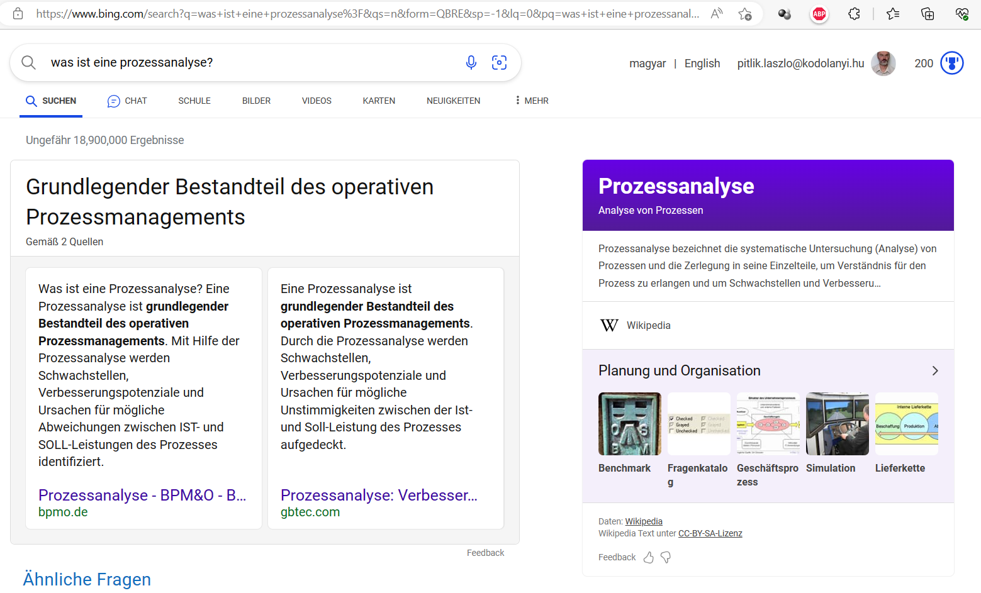
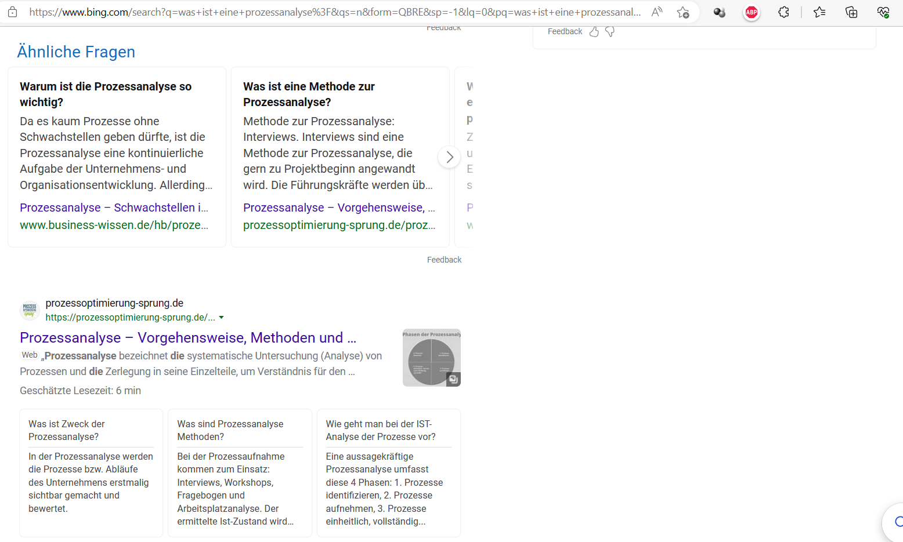
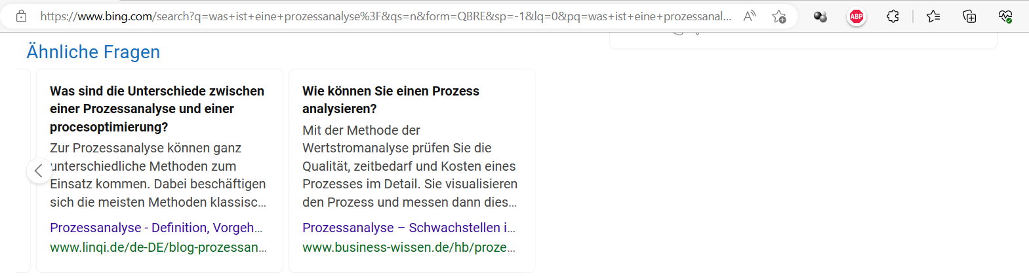
Abbildung#1: Kanonisierte Definitionen (Quelle: Bing)
Die zuvor erwähnte Meta-Ebene bedeutet eine Ebene der Magie der Wörter (vgl. bei chatGPT und/oder human Experten), wo instinktive (intuitive) Formulierungen als eine Art Definitionskette zu verstehen sind, aber letztendlich Wörter lassen sich mit Wörtern vermutlich niemals ausreichend definieren. Trotzdem, die klassische, menschliche Hermeneutik kann allein zurzeit als Grundlage von Verständnisprozessen dienen. Alternative zur Magie der Wörter sind die begriffsbildenden KI-Annährungen (vgl. h ttps://miau.my-x.hu/mediawiki/index.php/AI#Data-driven_policy_making.3F – vgl. Was ist eine Nation als Skala/Messlatte?)
Sobald man über (siehe oben in den BING-Zitaten):
- Schwachstellen
- Verbesserungspotenziale
- Ursachen
- Unstimmigkeiten (vgl. Risiken/Empfindlichkeiten/…)
- Simulationen
- Benchmarking
- Kontinuierliche Aufgaben (vgl. Automatisierung, Dashboard, Monitoring)
- Interviews (+ Fragebögen vs. IST-Zustand=LOG-basierte automatisierte Analysen)
- …
- Zeitbedarf, Qualität (vgl. Informationsmehrwert, Effizienz)
- …
- Aufdecken, Identifizieren, Bewerten, Einheitlichen, Vervollständigen (vgl. Prozesse aufnehmen vs. Objekte/Attribute definieren), Visualisieren, Messen
- … (spricht, sollte man sofort all diese Phänomene versuchen anhand z.B. von LOG-Daten neu zu definieren)…
All diese hervorgehobenen Schlüsselwörter haben ein gemeinsames „Problem“ – d.h. hier ist eine generelle Herausforderung zu identifizieren laut KNUTH (https://miau.my-x.hu/mediawiki/index.php/AI#KNUTH): Wie können wir Menschen all diese Aktivitäten (siehe aufgelistete Wörter) durch Quellcodes ausreichend beschreiben? Es ist heutzutage nämlich nicht mehr zeitgemäß, nicht mehr ausreichend, wenn menschliche Experten fähig sind irgendetwas intuitiverweise zu entdecken und dann quasi alles mit in das Grab mit sich zu nehmen und während der Arbeitsjahren unausgeglichene Intuitionspotenziale aufzuweisen. Heute (im Zeitalter von chatGPT) müssen wir jede menschliche Expertise (gelungene Lösung) sofort unter die Lupe nehmen und verstehen (wollen), wie der Mensch im Allgemeinen diese Fähigkeit von einem konkreten Menschen in Quellcodes umschreiben (lassen) kann?
Diese Publikation ist daher eine Art Fallstudie: wie man im Rahmen einer Masterausbildung so eine KI-orientierte Umstellung mindestens annähern durchführen kann.
[Scheinbar willkürlich hier und jetzt erwähnt: wäre diese Publikation als eine Art WIKIPEDIA-Artikel von den Autoren geschrieben, dann wäre dabei im Bereich Geschichte des Artikels – vgl. https://miau.my-x.hu/mediawiki/index.php?title=AI&action=history – eine Art Schaffungsprozess an sich sichtbar – mit Timestamps und Inhalten). Wäre nicht nur eine Publikation als ein solchen Prozess dargestellt, sondern alle Studenten/Lehrer würden in der kollaborativen Form (siehe z.B. WIKIPEDIA) Publikationen erstellen, dann könnte man über die Qualität der Publikationen nicht nur anhand der Endfassung, sondern auch anhand der Entstehungsprozesse Bewertungen ableiten – vgl. fakenews-Risiken). Wenn eine Publikation von mehreren Autoren als Prozess (siehe zuvor) erstellt wird, dann können wir sogar über Gruppendynamik sprechen: vgl. https://miau.my-x.hu/mediawiki/index.php/AI#Naive_and.2For_optimized – siehe robot.coach).

Chronologisch relevante Ereignisse der Geschichte der Prozessanalysis:
Jahr | Autor | Beschreibung/Kernaussage
… | … | …
(vgl. neuartige Strukturen eines WIKI-Artikels: https://miau.my-x.hu/mediawiki/index.php/Szakértői_rendszer)

Empfohlene/bekannte/klassische Vorgehensweise der Prozessanalyse

Datenbestände

Methoden

Innovative „Ideen“
Die Ähnlichkeitsanalysen können als GPS (general-problem-solving)-orientierte Annäherungen (in diesem Fall im Bereich der Prozessanalyse) eingesetzt werden (vgl. https://miau.my-x.hu/mediawiki/index.php/AI#About_the_similarity).
Jedes zuvor hervorgehobene Schlüsselwort initiiert eine Kette von optimierten Analyseschritten im Gegensatz zu den naiven (=in der bewussten Ebene nicht optimierten) menschlichen Problemlösungen. Einige von diesen LEGO-Bausteinen und Bauschritten werden hier und jetzt anhand der Fragestellung „wie-kann-man-lückenhafte-Datenbasen-unter-anderem-mit-KI-behandeln?“ reproduzierbar dargestellt.
Es ist wichtig hervorzuheben: die sogenannte naive Problemlösung ist nicht „schlecht“, diese Urvorgehensweise führte uns alle zu den bisherigen Ergebnissen in allen Fachbereichen. Diese intuitive Vorgehensweise ist aber einfach nicht mehr die einzige Lösung, da KI nicht anderes bedeutet, als wir Menschen fähig sind/werden allmählich ALLE menschlichen Kompetenzen Schritt für Schritt in Quellcodes umzuwandeln. Die maschinelle Intuition (in diesem Fall als ähnlichkeitsbasiertes LEGO-Spiel) ist eine dieser Herausforderungen, die heutzutage bereits automatisierbar sind!

Eigene Daten und Methoden

Datenbestände

Arbeitsablauf/Methodologie

Ergebnisse

Hypothesen/Erwartungen/Fragen

Beweise/Beweisschichten/Antworten

Diskussion

Schlussfolgerungen

Zukunft

Anhänge

Abkürzungen

Liste der graphischen Elemente

Verweise/Referenzen

Titel

Untertitel

Autor(en)

Zugehörigkeit(en)

Abstrakt

Schlüsselwörter

Einführung

Ziele/Ziele

Aufgaben

Motivation

Zielgruppen

Nutzen/Vorteile

Literatur

Geschichte der betroffenen Problemlösung

Empfohlene/bekannte/klassische Vorgehensweise

Datenbestände

Methoden

Innovationsideen

Eigene Daten und Methoden

Datenbestände

Arbeitsablauf/Methodologie

Ergebnisse

Hypothesen/Erwartungen/Fragen

Beweise/Beweisschichten/Antworten

Diskussion

Schlussfolgerungen

Zukunft

Anhänge

Abkürzungen

Liste der graphischen Elemente

Verweise/Referenzen

Inhaltsverzeichnis
Titel 1
Untertitel 1
Autor(en) 1
Zugehörigkeit(en) 1
Abstrakt 1
Schlüsselwörter 1
Einführung 1
Ziele/Ziele 1
Aufgaben 1
Motivation 1
Zielgruppen 1
Nutzen/Vorteile 1
Literatur 1
Geschichte der betroffenen Problemlösung 1
Empfohlene/bekannte/klassische Vorgehensweise 1
Datenbestände 1
Methoden 1
Innovationsideen 1
Eigene Daten und Methoden 1
Datenbestände 1
Arbeitsablauf/Methodologie 1
Ergebnisse 1
Hypothesen/Erwartungen/Fragen 1
Beweise/Beweisschichten/Antworten 1
Diskussion 1
Schlussfolgerungen 1
Zukunft 1
Anhänge 2
Abkürzungen 2
Liste der graphischen Elemente 2
Verweise/Referenzen 2

